《JavaScript前端开发下》周考1考技能测试题

学院_传媒_班级_________姓名__________
密 封 线 内 不 要 答 题
题号 | 一 | 总分 | 批卷人 | 审核人
得分

题目一 :（100分）
- 案例效果图:

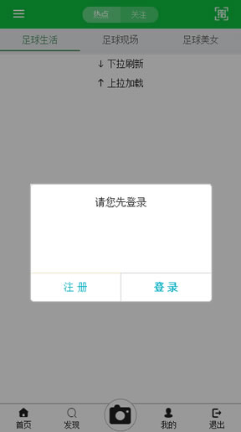

- 案例描述:
封装弹出框方法
- 思路与要求：
创建一个构造函数，在该函数的原型上封装以下方法：
1、封装一个显示遮罩层的方法（不能显示隐藏，必须动态创建）
2、封装一个删除删除层的方法
3、封装一个弹出框的方法，在弹出框方法内调用显示遮罩层方法，
弹出框方法:用户可以设置弹出框内显示的标题、两个按钮的内容（比如“确定”、”取消”或“注册”、“登陆”等），本实例要求用户点击“注册“跳转到注册页，点击”登陆“跳转到登陆页，点击按钮执行的回调函数要求当做参数传入，且做判断是函数，然后调用。
4、点击任何按钮，删除遮罩层及弹框。
5、在页面的一个DOM元素上点击按钮调用方法，弹出弹框。
- 评分标准：
（1）、正确创建构造函数及实例（10分）
（2）、正确编写创建遮罩层方法（10分）
（3）、正确编写删除遮罩层方法（10分）
（4）、正确编写弹出框方法（20分）
（5）、正确编写弹框样式（20分）
（5）、弹出框方法参数传递与接收正确（20分）
（6）、正确调用方法（10分）

